**Задание:**

Запрограммировать Автомат Мура для умножения чисел в ДК с ручной коррекцией всеми четырьмя способами.

**Ход работы:**

**1 способ:**

Микрокод:

|  |  |  |  |  |  |
| --- | --- | --- | --- | --- | --- |
| N | J | S0 | S1 | Y |  |
| 0x00 | 0x0 | 0x00 | 0x01 | 0x0001 | Проверка на сигнал ”Задание на шине” и при его наличие переход с состояние 0х01 |
| 0x01 | 0x0 | 0x02 | 0x00 | 0x0010 | Запись числа в RG1, затем переход в состояние 0х02 |
| 0x02 | 0x0 | 0x03 | 0x00 | 0x0040 | Запись числа в RG2, затем переход с состояние 0х03 |
| 0x03 | 0x3 | 0x05 | 0x04 | 0x0008 | Инкремент СТ1, Проверка на сигнал «RG[0]», если есть то переход в состояние 0x04, иначе в 0х05 |
| 0x04 | 0x0 | 0x05 | 0x00 | 0x0100 | Запись числа в RG3, переход с состояние 0х05 |
| 0x05 | 0x2 | 0x03 | 0x06 | 0x0220 | Сдвиг RG3,RG4,RG1, проверка на сигнал  СТ1[3] если есть то переход в состояние 0x06, иначе в 0x03 |
| 0x06 | 0x5 | 0x08 | 0x07 | 0x0000 | Проверка на сигнал ”RG2[7]”, если есть то переход с состояние 0х07, иначе в 0х08 |
| 0x07 | 0x0 | 0x08 | 0x00 | 0x0d00 | Инвертирует RG1 и вычитает из RG3, переход в состояние 0х08, |
| 0x08 | 0x4 | 0x0a | 0x09 | 0x0000 | Проверка на сигнал RG1[7], если есть то переход в это же состояние, иначе в состояние 0х0а |
| 0x09 | 0x0 | 0x0a | 0x00 | 0x0900 | Инвертирует RG2 и вычитает из RG3,переход в состояние 0х0а |
| 0x0a | 0x1 | 0x0a | 0x0b | 0x0002 | Отправляет сигнал “Результат готов” и проверяет наличие на сигнал “Шина твоя” , если есть, то переход в состояние 0х0b, иначе переход с это же состояние. |
| 0x0b | 0x0 | 0x0c | 0x00 | 0x2000 | Запись числа в BD2 и переход в состояние 0х0c |
| 0x0c | 0x0 | 0x00 | 0x00 | 0x1000 | Запись числа в BD1 и переход в состояние 0х00 |

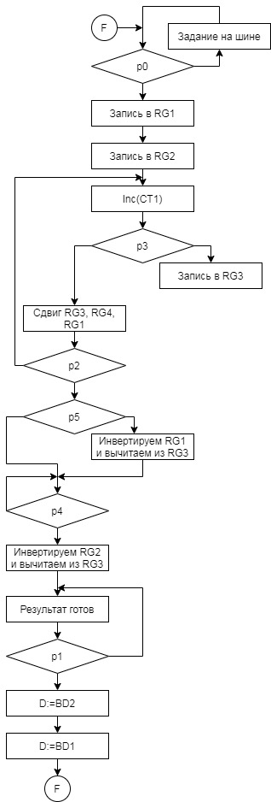

**2 способ:**

Микрокод:

|  |  |  |  |  |  |
| --- | --- | --- | --- | --- | --- |
| N | J | S0 | S1 | Y |  |
| 0x00 | 0x0 | 0x00 | 0x01 | 0x0001 | Проверка на сигнал ”Задание на шине” и при его наличие переход с состояние 0х01 |
| 0x01 | 0x0 | 0x02 | 0x00 | 0x0004 | Запись числа в RG1, затем переход в состояние 0х02 |
| 0x02 | 0x0 | 0x03 | 0x00 | 0x0010 | Запись числа в RG2, затем переход с состояние 0х03 |
| 0x03 | 0x3 | 0x05 | 0x04 | 0x0400 | Инкремент СТ1, Проверка на сигнал «RG[0]», если есть то переход в состояние 0x04, иначе в 0х05 |
| 0x04 | 0x0 | 0x05 | 0x00 | 0x0080 | Запись числа в RG3, переход с состояние 0х05 |
| 0x05 | 0x2 | 0x03 | 0x06 | 0x0028 | Сдвиг RG1, RG2, проверка на сигнал  СТ1[3] если есть, то переход в состояние 0x06, иначе в 0x03 |
| 0x06 | 0x5 | 0x08 | 0x07 | 0x0000 | Проверка на сигнал ”RG2[15]”, если есть то переход с состояние 0х07, иначе в 0х08 |
| 0x07 | 0x0 | 0x08 | 0x00 | 0x0980 | Инвертирует RG1 и вычитает из RG3, переход в состояние 0х08 |
| 0x08 | 0x4 | 0x0a | 0x09 | 0x0000 | Проверка на сигнал RG1[7], если есть то переход в это же состояние, иначе в состояние 0х0а |
| 0x09 | 0x0 | 0x0a | 0x00 | 0x0880 | Инвертирует RG2 и вычитает из RG3, переход в состояние 0х0а |
| 0x0a | 0x1 | 0x0a | 0x0b | 0x0002 | Отправляет сигнал “Результат готов” и проверяет наличие на сигнал “Шина твоя”, если есть, то переход в состояние 0х0b, иначе переход с это же состояние. |
| 0x0b | 0x0 | 0x0c | 0x00 | 0x2000 | Запись числа в BD2 и переход в состояние 0х0c |
| 0x0c | 0x0 | 0x00 | 0x00 | 0x1000 | Запись числа в BD1 и переход в состояние 0х00 |

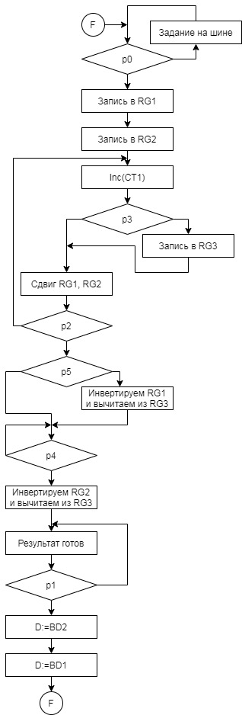

**3 способ:**

Микрокод:

|  |  |  |  |  |  |
| --- | --- | --- | --- | --- | --- |
| N | J | S0 | S1 | Y |  |
| 0x00 | 0x0 | 0x00 | 0x01 | 0x0001 | Проверка на сигнал «Задание на шине» и при его наличии переход с состояние 0х01 |
| 0x01 | 0x0 | 0x02 | 0x00 | 0x0004 | Запись числа в RG1 |
| 0x02 | 0x0 | 0x03 | 0x00 | 0x0010 | Запись числа в RG2 |
| 0x03 | 0x3 | 0x05 | 0x04 | 0x0000 | Проверка сигнала «знак», если единица, то переход в 0х04, иначе 0х05 |
| 0x04 | 0x0 | 0x05 | 0x00 | 0x0940 | Выбор между RG1/RG2, сложение/вычитание и запись в RG3 |
| 0x05 | 0x2 | 0x07 | 0x06 | 0x0000 | Проверка сигнала «знак», если единица, то переход в 0х06, иначе 0х07 |
| 0x06 | 0x0 | 0x07 | 0x00 | 0x0840 | Сложение /вычитание и запись в RG3 |
| 0х07 | 0х0 | 0х08 | 0х00 | 0х0080 | Сдвиг RG3 влево |
| 0х08 | 0х2 | 0х0a | 0x09 | 0x0400 | Прибавление к CT1 единицы. Проверка сигнала «анализ», если единица, то 0х09, иначе в 0х0a |
| 0х09 | 0х4 | 0x0b | 0x0c | 0x0040 | Запись в RG3.Проверка сигнала «условие остановка», если единица, то переход в 0x0c, иначе в 0x0b |
| 0х0a | 0x4 | 0x0b | 0x0c | 0x0000 | Проверка сигнала «условие остановка», если единица, то переход в 0x0c, иначе в 0x0b |
| 0x0b | 0x0 | 0x08 | 0x00 | 0x0088 | Сдвиг RG1 влево, а RG3 влево |
| 0x0c | 0x01 | 0x0c | 0x0d | 0x0002 | Отправляет сигнал “Результат готов” и проверяет наличие на сигнал “Шина твоя”, если есть, то переход в состояние 0х07, иначе переход с это же состояние. |
| 0x0d | 0x00 | 0x08 | 0x00 | 0x2000 | Запись числа на шину. |
| 0x0e | 0x00 | 0x00 | 0x00 | 0x1000 | Запись числа на шину и переход в состояние 0х00 |

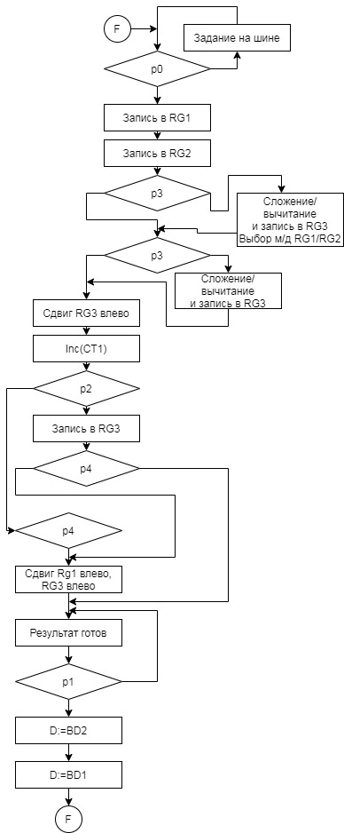

**4 способ:**

Микрокод:

|  |  |  |  |  |  |
| --- | --- | --- | --- | --- | --- |
| N | J | S0 | S1 | Y |  |
| 0x00 | 0x0 | 0x00 | 0x01 | 0x0001 | Проверка на сигнал «Задание на шине» и при его наличии переход с состояние 0х01 |
| 0x01 | 0x0 | 0x02 | 0x00 | 0x0004 | Запись числа в RG1 |
| 0x02 | 0x0 | 0x03 | 0x00 | 0x0010 | Запись числа в RG2 |
| 0x03 | 0x3 | 0x05 | 0x04 | 0x0000 | Проверка сигнала RG2[15] , если есть то переход в 0х04, иначе 0х05 |
| 0x04 | 0x0 | 0x05 | 0x00 | 0x0980 | Выбор между RG1/RG2, сложение/вычитание и запись в RG3 |
| 0x05 | 0x2 | 0x07 | 0x06 | 0x0000 | Проверка сигнала RG1[7], если единица, то переход в 0х06, иначе 0х07 |
| 0x06 | 0x0 | 0x07 | 0x00 | 0x0880 | Сложение /вычитание и запись в RG3 |
| 0х07 | 0х0 | 0х08 | 0х00 | 0х0020 | Сдвиг RG2 вправо |
| 0х08 | 0х2 | 0х0a | 0x09 | 0x0400 | Прибавление к CT1 единицы. Проверка сигнала RG1[7], если единица, то 0х09, иначе в 0х0a |
| 0х09 | 0х4 | 0x0b | 0x0c | 0x0080 | Запись в RG3.Проверка сигнала CT1[3], если единица, то переход в 0x0c, иначе в 0x0b |
| 0х0a | 0x4 | 0x0b | 0x0c | 0x0000 | Проверка сигнала «условие остановка», если единица, то переход в 0x0c, иначе в 0x0b |
| 0x0b | 0x0 | 0x08 | 0x00 | 0x0028 | Сдвиг RG1 влево, а RG2 вправо |
| 0x0c | 0x01 | 0x0c | 0x0d | 0x0002 | Отправляет сигнал “Результат готов” и проверяет наличие на сигнал “Шина твоя”, если есть, то переход в состояние 0х0d, иначе переход в  это же состояние. |
| 0x0d | 0x00 | 0x0е | 0x00 | 0x2000 | Запись числа на шину. |
| 0x0e | 0x00 | 0x00 | 0x00 | 0x1000 | Запись числа на шину и переход в состояние 0х00 |

